**הצעת פרויקט**

"פסיכומ-קליק", ע"י יושר ארתור יא6

**רקע**

הפרויקט הינו מערכת לומדה בעיקר לפסיכומטרי וגם לצו ראשון, בו אפשר לבחור או לסנן נושא מבין הנושאים לבחינה הפסיכומטרי (שמתחלקת לכמותי,מילולי ואנגלית) וכמו כן לבחור תתי נושאים כמו בעיות כלליות, אנלוגיות וכו'.

**הצורך ומטרת הפרויקט**

הפרויקט נועד בשביל למידה לפסיכומטרי\דפר ועונה על הצורך של נגישות ופשטות הלמידה, שכן במקום להתחיל לחפש סימולציות ומבחנים אפשר בקלות להיכנס לאפליקציה ולתרגל ישר את אותם הסימולציות בכמה לחיצות בלבד ואפילו נותן אפשרות לבחירה של נושאים המאפשר תרגול של פרקים מסוימים. בנוסף חווית השימוש ויזואלית וכיפית.

**קהל היעד**

הפרויקט נועד בשביל כל מי שרוצה לקבל ציון גבוה בפסיכומטרי (יכול להיות תלמידי תיכון או חיילים משוחררים ובכללי כל אחד המעוניין לגשת לפסיכומטרי) או בדפר (לרוב תלמידי תיכון חוץ ממקרי קיצון בודדים), כלומר כל גיל.

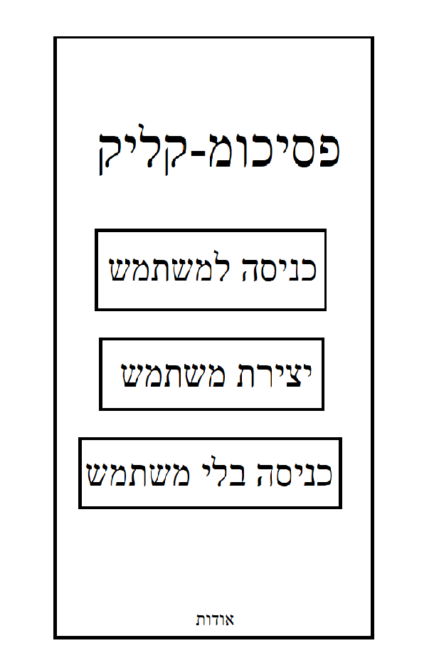**דוגמת מסכי פרויקט:**

מסך ראשי- נראה כאשר פותחים את האפליקציה

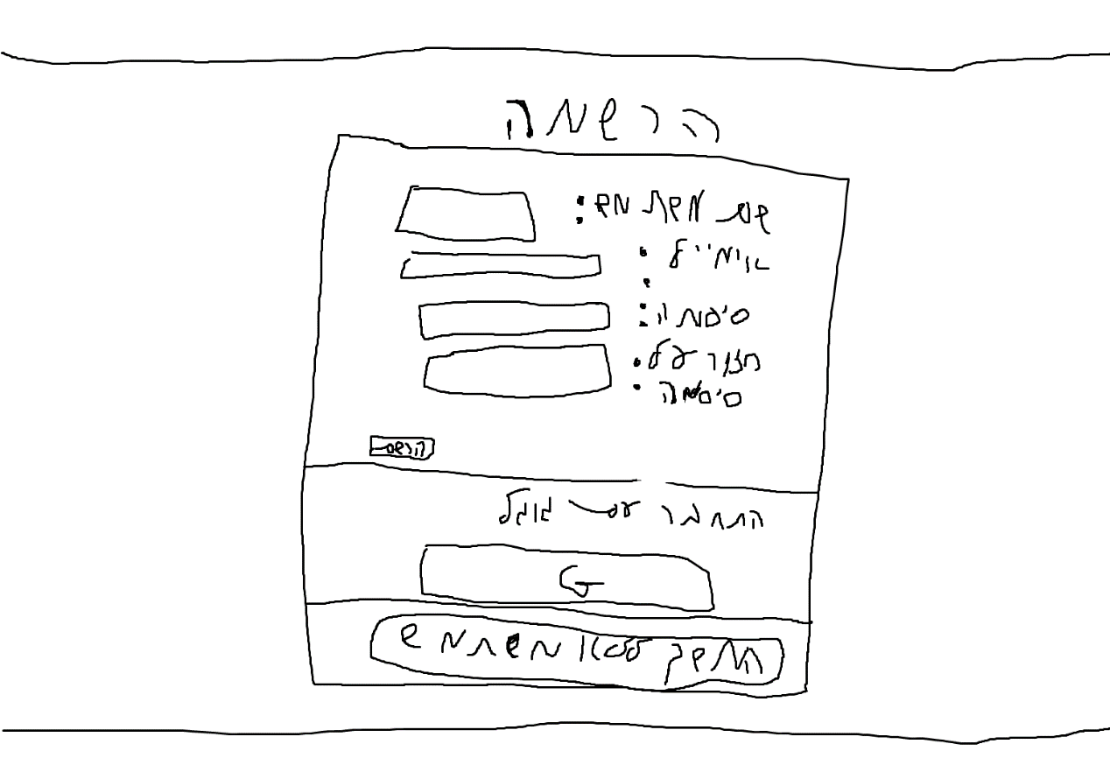

מסך הרשמה ותפקידו לאפשר למשתמשים להירשם כדי לשמור את הנתונים שלהם

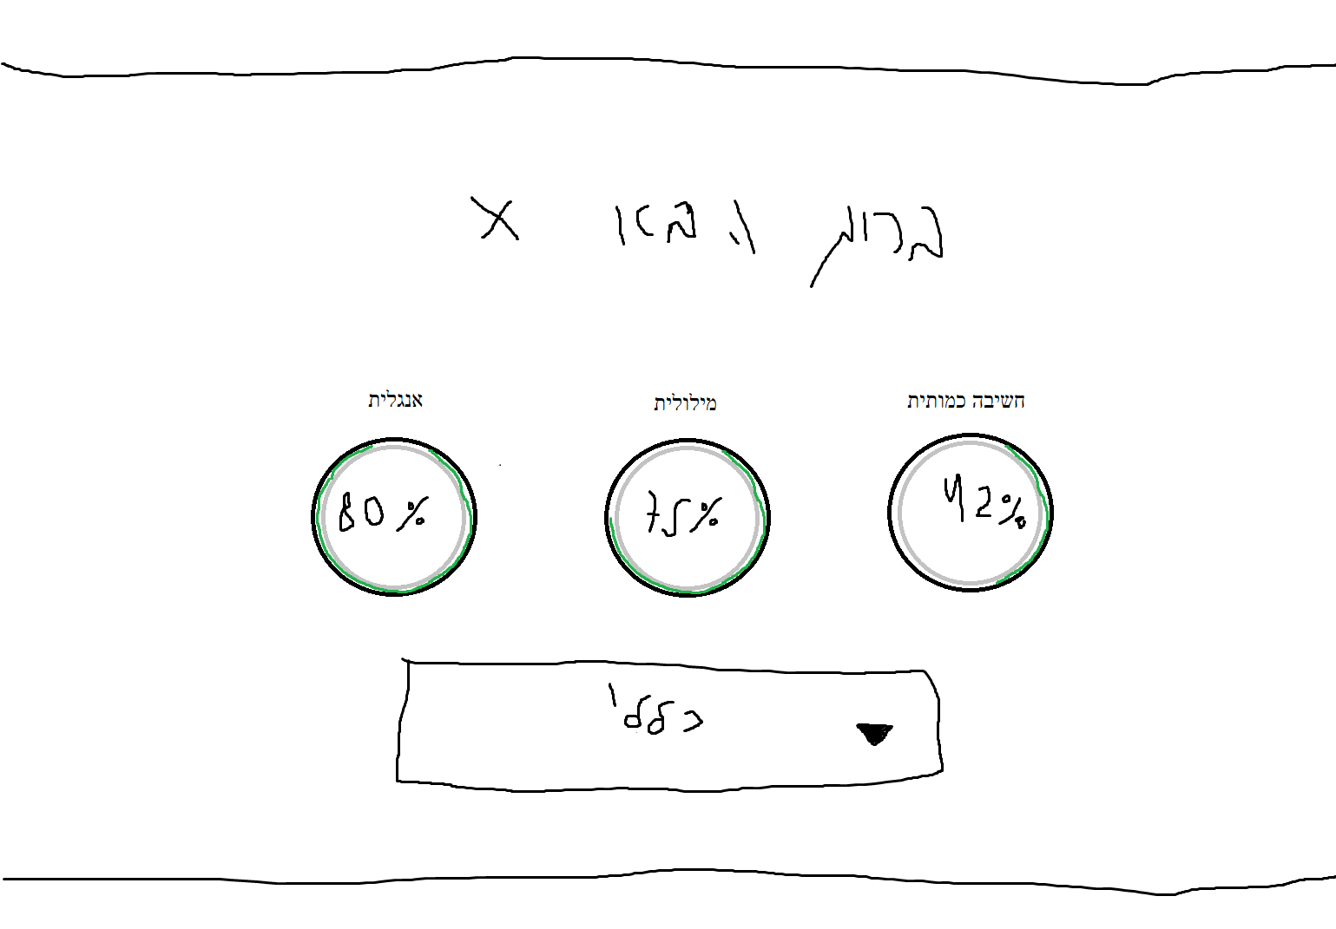

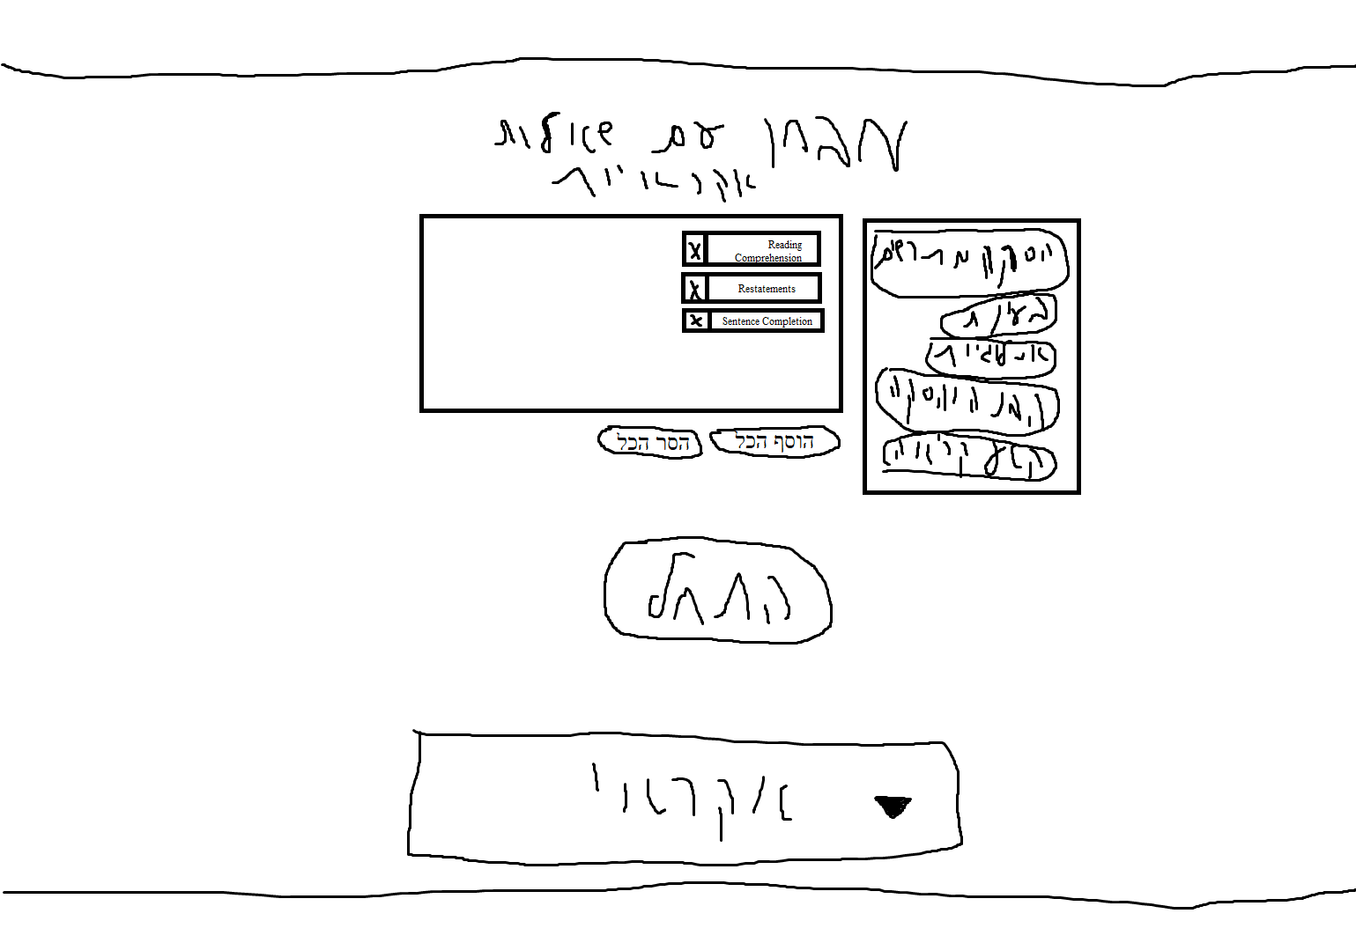

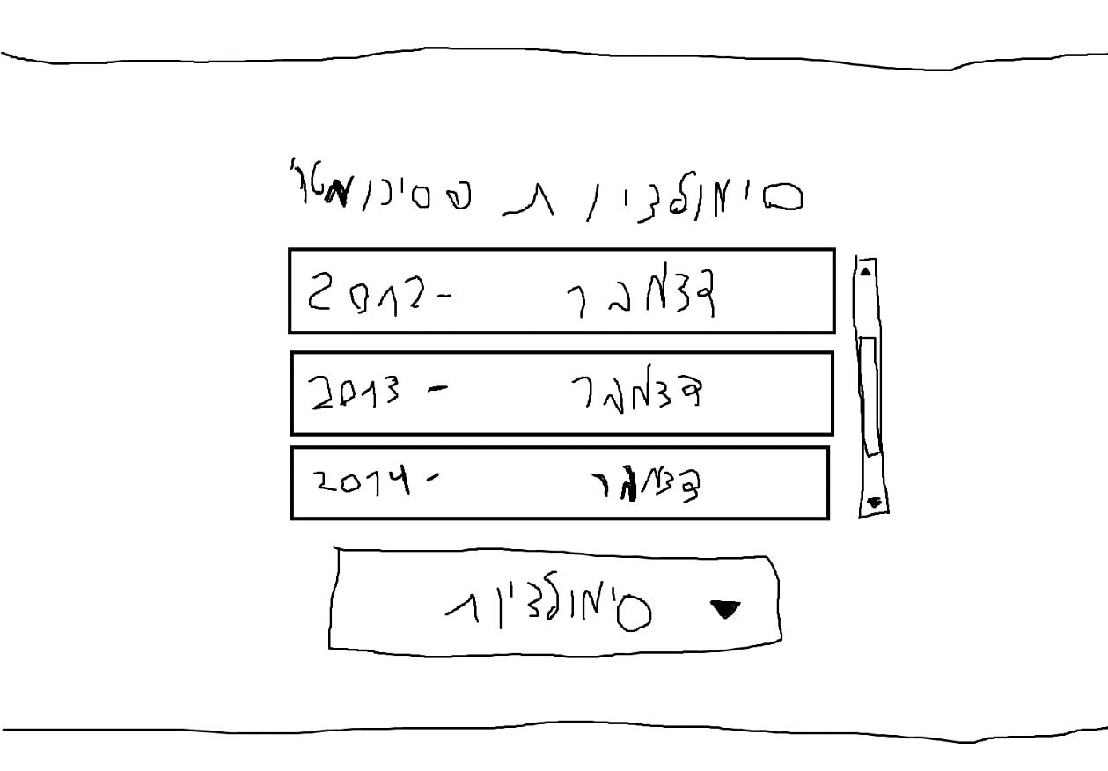

עמוד הבית- עמוד המאפשר לבחור איזה סוג למידה מבין תיבה מתגלגלת כאשר:

כללי-בחירת שאלות מנושא מסוים.

סימולציות- סימולציה של מבחן פסיכומטרי.

אקראי- מאפשר לעשות שאלות באופן אקראי, ולבחור איזה שאלות לכלול ואיזה לא.

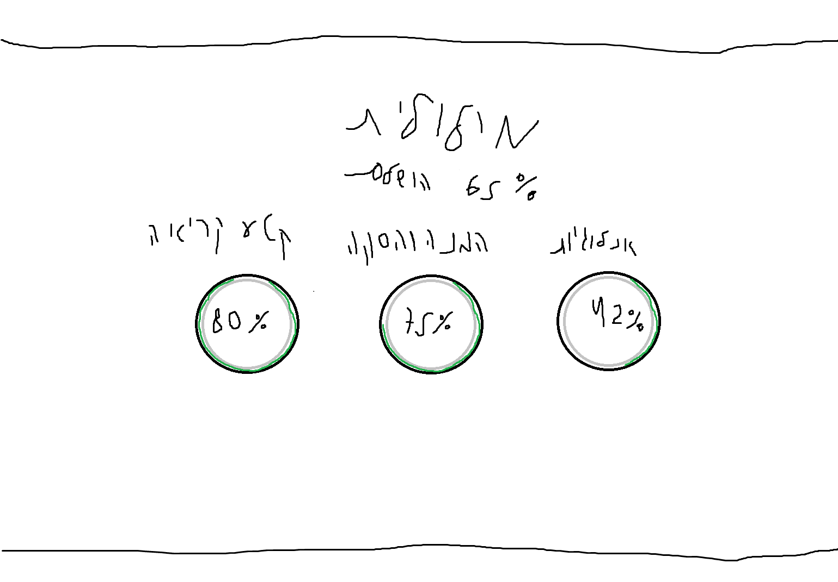

מסך של חשיבה מילולית

לחיצה על עיגול יפתח את

השאלה האחרונה

שהמשתמש ביצע מהנושא

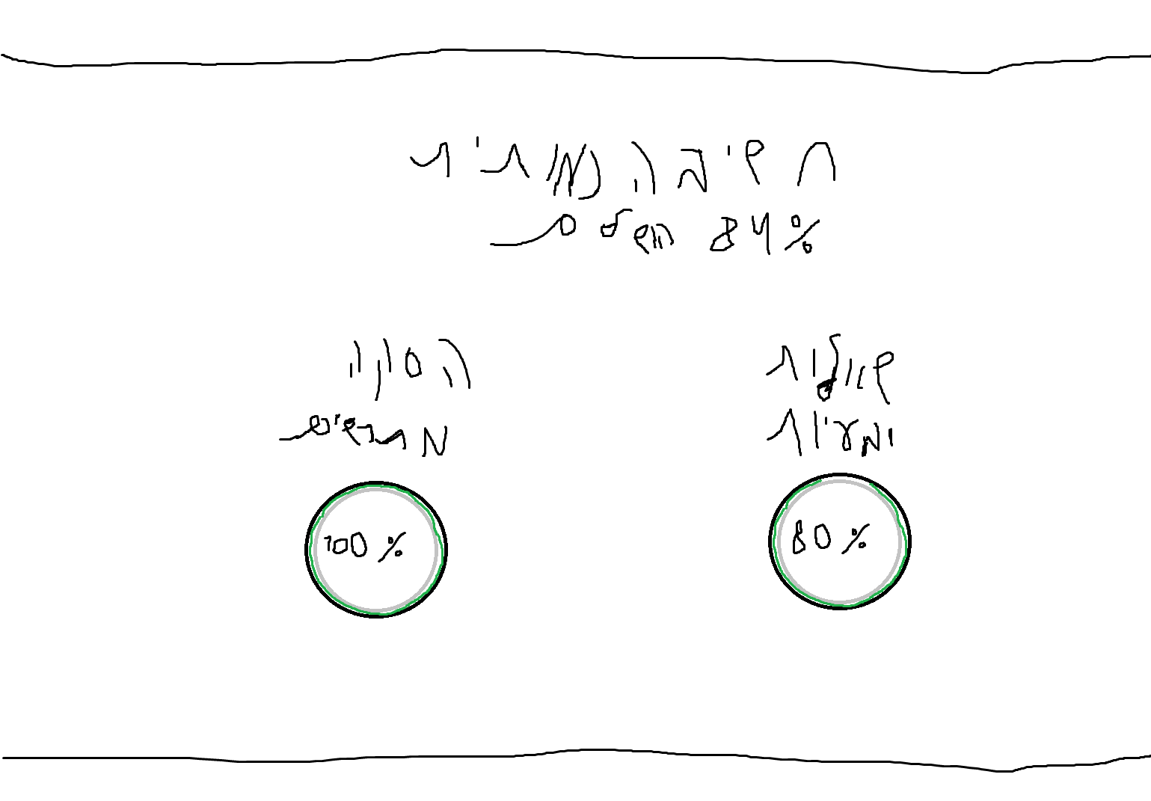שכתוב מעל העיגול

מסך של חשיבה מילולית

לחיצה על עיגול יפתח את

השאלה האחרונה

שהמשתמש ביצע מהנושא

שכתוב מעל העיגול

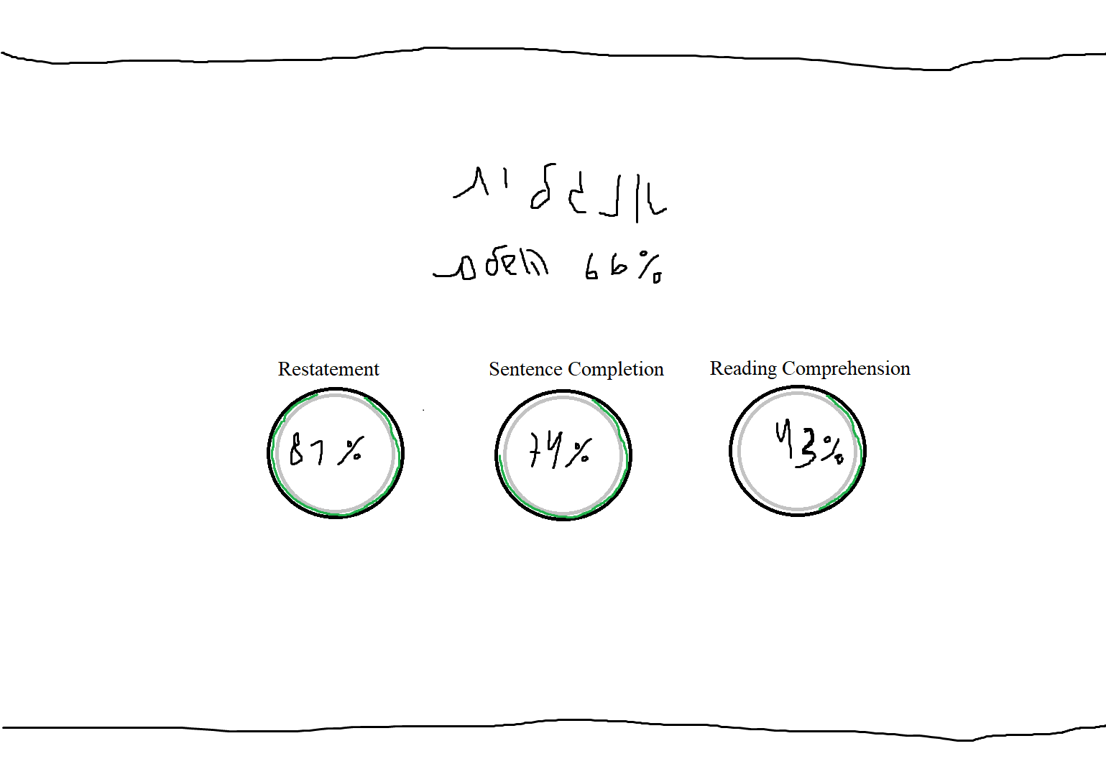

מסך של אנגלית

לחיצה על עיגול יפתח את

השאלה האחרונה

שהמשתמש ביצע מהנושא

שכתוב מעל העיגול

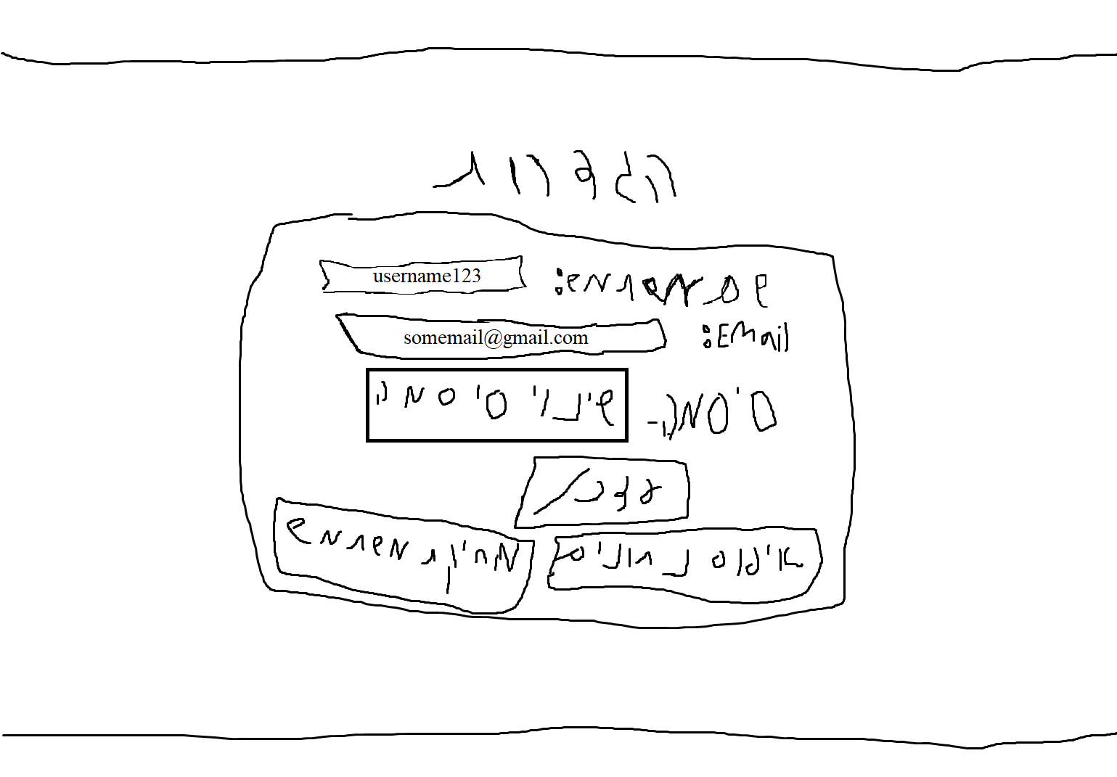

מסך הגדרות- מאפשר שינוי הגדרות המשתמש. במידה והמשתמש או האימייל משמשים כמפתח במסד נתונים, לא יוכל המשתמש לשנות אותו.

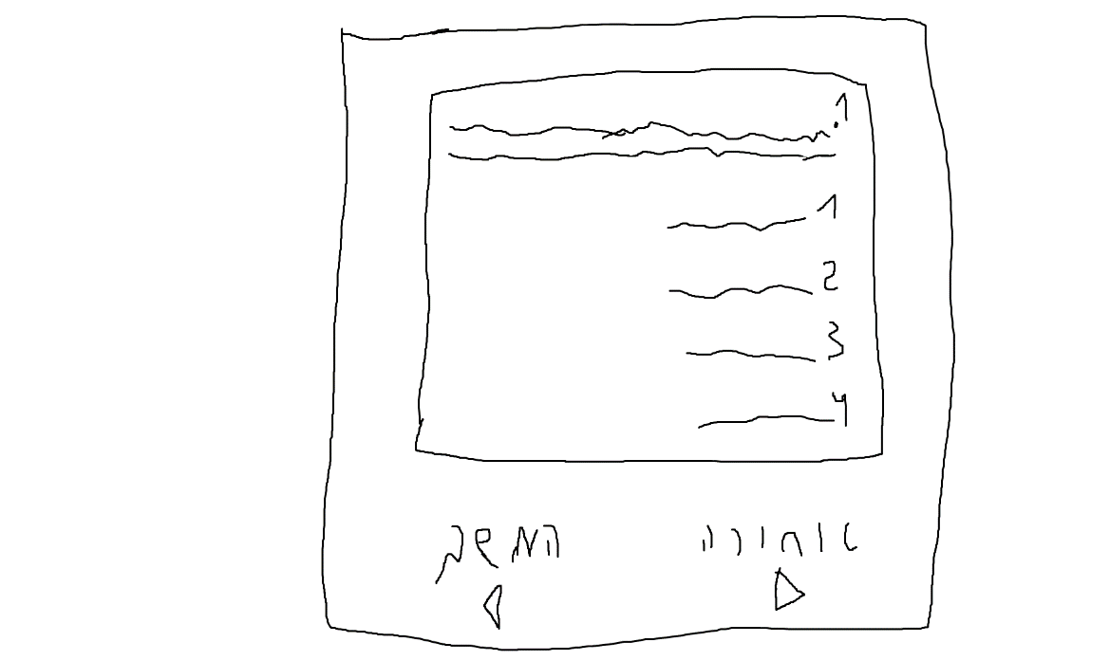

תבנית לשאלה-שאלות אשר המשתמש עונה עליהם, בעלי אפשרות ללכת קדימה או אחורה לשאלות קודמות. אם טועה או צודק יש הודעה בהתאם.

**אופן ביצוע רצוי**

את רוב הדרישות הוויזואליות אפשר לעשות באמצעות רק ג'אווה ואנדרואיד סטודיו, אם זאת יש קושי בשני דברים: לקיחת שאלות ושמירת נתונים.

שמירת הנתונים תתבצע במסד נתונים ולכן במידה וניצור טור לכל "נושא" כמו "אנלוגיות" נצטרך להוסיף טור חדש למסד הנתונים של המשתמשים וזה יכול לשבש דברים.

לכן את ההתקדמות של המשתמש נשמור בקובץ אחר שמכיל סטרינג אחד שלם (לשמור בJson לדוגמא) ואז את המחרוזת הזאת לשמור בטור אחד של "התקדמות" אצל המשתמש.

הבעיה הנוספת היא לקיחת השאלות. אופציה אחת היא לכתוב את השאלות ידנית, אך דבר זה ייקח זמן רב ולא אוכל להפיק ממנו הרבה שאלות.

במקום זאת, יש באינטרנט קבצי pdf של פסיכומטרי משנים קודמות, ונוכל להשתמש בהם. העברה של השאלות מהקובץ pdf לטקסט תתבצע באמצעות Apache PDFBox, ומשם אפשר למצוא כל שאלה בכל נושא בjava מכיוון שעל תחילת פרק רשום את סוג הנושא (כמו "אנלוגיות").

**תוצאות מצופות**

בסוף תהליך הפרויקט אני מצפה לאפליקציה שגם אני בעצמי ואחרים יוכלו להשתמש בה ללמידה באופן חוויתי ונגיש. לדעתי אני אלמד המון משלבי העבודה כמו עבודה עם אנדרואיד סטודיו ומסד נתונים. כמו כן לדעתי גם יהיה מהנה לעבור משאלות בגרות "משעממות" לפרויקט של ממש.